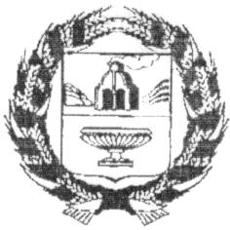

ЗАРИНСКИЙ РАЙОННЫЙ СОВЕТ НАРОДНЫХ ДЕПУТАТОВ

АЛТАЙСКОГО КРАЯ

Р Е Ш Е Н И Е

11.04.2023 № 12
г. Заринск

Об отчете первого заместителя главы Администрации района о деятельности главы Заринского района Алтайского края и деятельности Администрации Заринского района Алтайского края за 2022 год

Заслушав и обсудив представленный первым заместителем главы Администрации Заринского района Алтайского края отчет о результатах деятельности главы района и деятельности Администрации Заринского района Алтайского края за 2022 год, в соответствии со статьей 37 Федерального закона от 6 октября 2003 № 131-ФЗ «Об общих принципах организации местного самоуправления в Российской Федерации», статьей 43 Устава Заринского района Алтайского края, районный Совет народных депутатов
Р Е Ш И Л:
1. Отчет первого заместителя главы Администрации Заринского района Алтайского края о результатах деятельности главы района и деятельности Администрации Заринского района Алтайского края за 2022 год принять к сведению (прилагается).
2. Опубликовать настоящее решение в районной газете «Знамя Ильича».
3. Настоящее решение вступает в силу со дня его принятия.
4. Контроль за выполнением настоящего решения возложить на председателя постоянной комиссии Заринского районного Совета народных депутатов по социально- правовым вопросам Н.П. Гордымова.

Председатель Заринского
районного Совета народных депутатов Л.С. Турубанова

